所有保险分类里【汽车保险】点开如图：
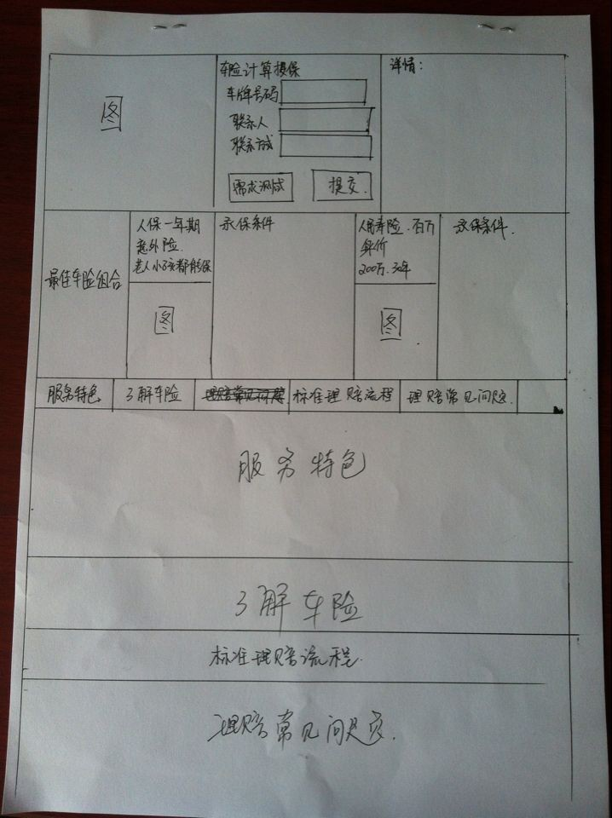
其中右上角“详情”内容：
- 欢迎您登陆我公司网站。
- 您只需填写车牌号码和联系方式，我们专业服务人员就会将车险报价发到您制定的邮箱、QQ、传真里。
- 我们可以为您综合分析您的保险需求，设计最适合您的保险方案。
意外险 “承保条件”内容：
年龄：6个月儿童—80岁老人
保险期限：一年期
职业类别：一般工作人员、自由职业者
保额：意外伤害：10万
意外医疗：1万
保费：120元/年
百万身价“承保条件”内容：
年龄：18—50岁、51—60岁
保险期限：30年、30年期满返还主险保费给予25%增值保额
自驾意外：200万
公交意外：120万
一般意外：20万
一般身故：已交主险 保费*105%
保费：5年 10年 一次交清
3050 2110 11480
“服务特色”内容：
- 提供免费送保单上门服务，移动pos方便支付
- 提供投保、定损、理赔一站式服务
- 在我公司缘车舫进口车专修理赔修车，可享受免费上门接送车服务，我公司专业四级为您提供上门接车，修好送车的一站式服务
- 在我公司缘车舫进口车专修理赔修车，可享受我公司提供的免费代步车一辆，也可享受我公司提供的报销打折车费用服务
- 您只需给我公司4000099600打一个电话，就可以足不出户办保险，轻轻松松办理赔！
“了解车险”内容如图：
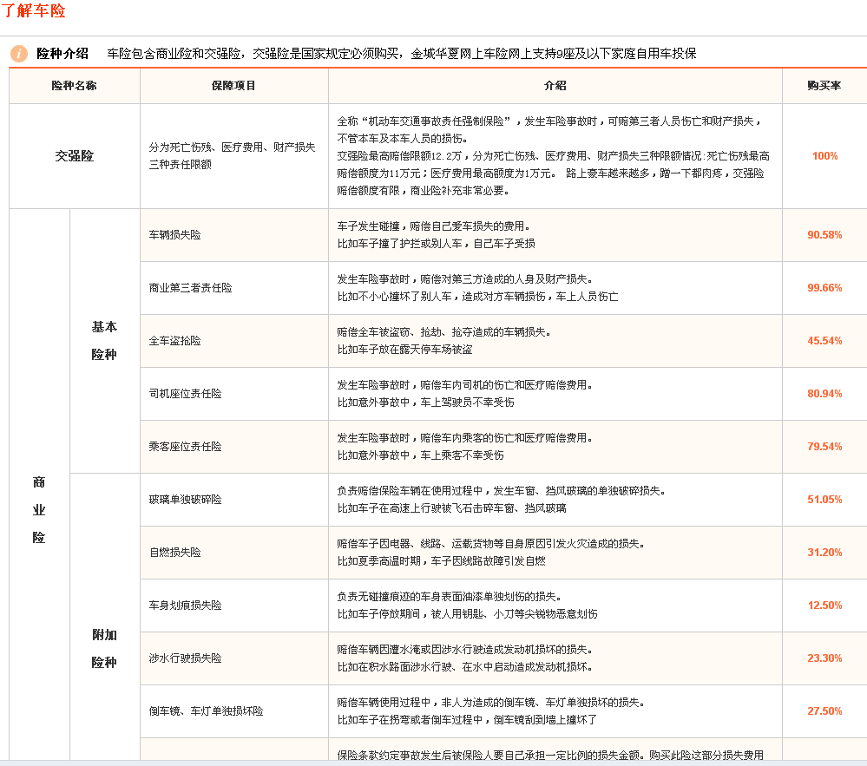
“标准理赔流程”内容：
其中第一个“9511报案”换成“向保险公司报案”
“理赔常见问题”内容：
- 什么情况下出险免赔
- 标准配置以外新增设备的损失
- 被保险机动车所载货物坠落、倒塌、撞击、泄露造成的损失
- 精神损害赔偿
- 地震、战争、军事冲突、恐怖活动、暴乱、扣押、收缴、没收、政府征用
- 竞赛、测试、在营业性维修、养护场所修理、养护期间
- 驾驶人有下列情形之一者：
- 无驾驶证或驾驶证有效期已届满；
- 驾驶的被保险机动车与驾驶证载明的准驾车型不符；
- 持未按规定审验的驾驶证，以及在暂扣、扣留、吊销、注销驾驶证期间驾驶被保险机动车
- 依照法律法规或公安机关交通管理部门有关规定不允许驾驶被保险机动车的其他情况下驾车
- 非被保险人允许的驾驶人使用被保险机动车

